安徽省桐城市嬉子湖中心学校九年级《18.4焦耳定律》集体备课教学设计
第 周第 课时 
主备人： 汪陈秀 审核人： 汪陈秀 审批人：
学 科： 物理 班 级： 902 上课时间：

课 题 |  |  | 18.4焦耳定律 |  | 授课人
课 型 |  |  | 新授 | 班班通使用
教学目标  （知识与能力；过程与方法；情感态度与价值观） |  |  | 知识目标：  1．知道电流的热效应；  2．理解焦耳定律的内容、公式、单位及其运用。  过程方法：  知道物理探究实验常用的控制变量法和转换法。  情感目标：  培养学生热爱科学，勇于克服困难的决心和信心
教材分析[来源: |  | 重 点 | 焦耳定律的探究
 |  | 难 点 | 焦耳定律的理解运用
教 学 方 法 |  |  | 课件演示、观察法、讨论法。
教 具 准 备 |  |  | 教学课件；视屏文件；Flash演示课件
学 法 指 导
教学过程
导入 | 生活中的物理，回顾上周“要闻”  周六，我们班小明同学的爸爸出门前嘱咐他好好写作业，不要看电视。爸爸回来时看到他在认真写作业，电视机也没打开，很高兴。可是用手一摸电视机后盖后就发现，小明刚看过电视。  你知道小明的父亲是根据什么道理来判断的吗？
新  授 | 一、电流的热效应 （图片展示）  电流通过导体时，电能要转化成热能，我们把这种现象叫做电流的热效应。  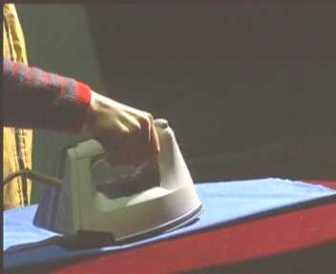  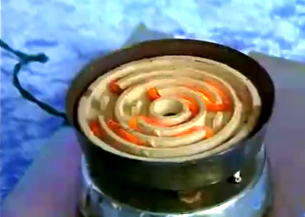  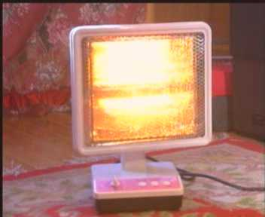  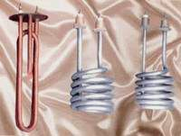  二、探究：电流产生的热跟哪些因素有关呢  知道了电流的热效应后，你能解释下面这个现象吗？  电炉丝和导线通过的电流相同；为什么电炉丝热得发红，而导线却几乎不发热？  猜想(分组讨论一下)  1．可能与电压有关，因为电压越大，电炉中产生的热越多；  2．可能与电阻有关，因为电炉丝发热，而跟电炉丝相连的铜导线却不太热；  3．可能跟电流有关，因为常听说，电流大容易引发火灾。  电流、电压和电阻三个量之间是有联系的，明确了二个量就可以再确定另外一个量，故我们研究电流、电阻与导体产生热量的关系就可以了。  设计实验： 应采用控制变量的方法  播放视屏文件（一）0～2：10秒  认真观看视屏，捕捉知识要点：  1.视屏演示实验中运用了哪些探究方法?  2.在探究中哪些量相同,哪些量不同?  3.在实验中是通过什么方式来比较电阻产生热量的多少的? (引出物理探究实验方法---转换法)  实验方案：  第一次实验：把两个电阻放在煤油中或密闭的空气盒中，使之它们产生的热对煤油或空气加热。使两电阻丝串联，以保证它们的电流相等；让甲瓶的电阻相对乙瓶中的较大，观察两瓶中煤油或空气的膨胀程度，如图1所示。  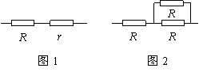  第二次实验：欲使其电阻一样，电流不等，可以在两个相等的电阻上再并联一个等值的电阻丝，则干路和支路上的电流不相等，如图2所示。  进行实验（用Flash课件演示）  1．被加热的物质是煤油。  介绍课本上实验。  2．被加热的物质是空气。  3．用凡士林将火柴粘在串联的电阻丝上，接通电源，过一会儿发现，电阻大的火柴先掉下。  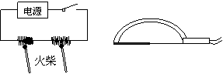  4．使用同一根电阻加热煤油，用滑动变阻器调节电流，观察温度计示数，比较三次实验温度计液面高度，会发现在电阻一定的条件下，电流越大，温度计液柱上升越多。  分析论证---引出焦耳定律  1.在电流和通电时间相同时，  电阻越大，产生的热量越多。  2.在通电时间、电阻相同时，  通过的电流越大，产生的热量越多。  3.在电阻相同，通过电流相同时，  通电时间越长，产生热量越多。  三、焦耳定律  英国物理学家焦耳通过大量的实验于1840年最先精确地确定电流通过导体产生的热量跟电流的二次方成正比，跟导体的电阻成正比，跟通电时间成正比的结论，这与我们刚才得出的发热功率与电流、电阻的关系是一致的，于是人们为了记住他，把这个规律叫做焦耳定律。  其公式为：Q=I²Rt。  公式中的电流I的单位要用安培（A），电阻R的单位要用欧姆(Ω)，通过的时间t的单位要用秒(s)这样，热量Q的单位就是焦耳（J）。  介绍焦耳的生平，对学生进行爱科学的教育，激发学生的学习积极性。  四、理论上对该表达式的推导  电流通过导体时，如果消耗电能全部转化为热，而没有同时转化为其他形式的能量，那么，电流产生的热量Q就等于消耗的电能W  由P=UI与欧姆定律的变形式U=IR综合得出Q=I²Rt。  即: Q = W = Pt = UI t = IR It = I²Rt  当电流产生的热量Q就等于消耗的电能W时；  则计算电热还可用：Q=Pt; Q=UIt; Q= $\frac{U^{2}}{R}$t  五、应用  例： 一根60Ω的电阻丝接在36V的电源上, 在5min内共产生多少热量？  练习：  1.某导体的电阻是 2 Ω，通过的电流是2A，1min产生多少J 的热量？  2.一只额定功率是500W的电饭锅,在家庭电路中使用,正常工作10分钟能产生多少焦耳的热量?  六、电热的利用和防止  电热的利用  电热有哪些方面的利用呢？让我们来观看一段视屏！播放视屏文件（二）  电热器１.工作原理：电流的热效应．  2.构造:主要工作部分是发热体，常用电阻率大、熔点高的金属导体作为发热体。  用电器长时间没有使用，隔一段时间要通电，这样做的目的是利用 电热 来驱潮。  注：任何用电器工作时都是产生电热。  因为用电器都是由一定阻值的导体组成的，导体中或多或少在都有电阻，所以电流通过这些电阻时都会发热。  凡是加热的装置都利用了电热。请大家举一些实子说明。  电热的防止  电热对我们有有利的方面也有不利的方面；观看一段视屏，让我们来  了解生活中是如何防止电热的？播放视屏文件（三）  不是想把电能转化为热能，而是想转化为机械能、化学能、声、光能等装置的用电器都需要防止电热的产生。  如电视机的散热窗、电动机的散热风扇等。  七、课堂小结  本节课我们学习了  - 电热产生的原因，及影响电热产生多少的因素；  - 焦耳定律的学习与应用。  - 电热的利用和防止等知识。  实验的设计时我们一定要有控制变量的思想，在说明一个物理量与另一个物理量之间关系时，一定要强调其条件，是在什么量不变的情况下才有这样的关系，使自己的叙述更加严密。
板书设计 | 第四节 焦耳定律  一、电流的热效应：电流通过导体时，电能要转化成热  二、探究：电流产生的热与哪些有关  1．猜想；2．设计实验；3．进行实验；4．分析论证；5．结论。  三、焦耳定律  四、理论上对公式的推导  五、焦耳定律的应用  六、电热的利用和防止
作业布置
教学反思 | 《焦耳定律》是九年级物理第十八章第四节的内容，主要内容是电流通过导体时，电能转化成热与电流、电阻、通电时间有关；电热的利用和防止。本节课的设计的体现从生活走向物理，从物理走向社会的基本理念，注重科学的探究，激发学生的学习兴趣，培养良好的思维习惯。  根据学生实际和课程标准的要求进行设计，通过学生的观察和生活经验，提出问题，进行分析，共同归纳总结。教学中应该充分地相信学生，给学生活动的空间，真正的让学生成为学习的主人，在实验的过程中学生也可能提出许多问题，教学中一定要发挥学生的主体作用，尤其是在大力提倡科学探究的今天。在教学过程中要让学生参与讨论，充分调动学生学习的积极性，与思维分析能力，培养了学生解决问题的能力，并将所学到的知识与实际相联系，使学生达到学以致用。  通过本节课的教学，我进一步相信我的学生，相信他们的能力，在今后的教学中，充分发挥学生学习的主动性，主有让他们爱学、会学，我们教师才能真正走出多年的困惑，不要一为地强调结果，让我们更多地关注过程吧，只有这样结果才会更加美好。

